BALSA DE LA MEDUSA

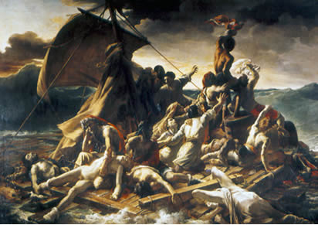

Hay un cuadro en el Museo de Louvre, "la Balsa de la Medusa”, que recuerda un hecho dramático, cual fue el hundimiento de la fragata Medusa, a causa de la negligencia del capitán, vinculado al gobierno conservador, tardando los náufragos varios días en ser rescatados. Es una tela de Teodoro Géricault (óleo sobre lienzo 491 x 716 y estilo romántico) de 1818. Recoge el autor el drama acaecido en la costa occidental de África.

La historia del "Méduse" fue uno de los sucesos más espeluznantes en la historia de Francia. Fue el 17 de junio de 1916. Una flotilla dejaba la Isla de Aix (Francia) para emprender un viaje a Senegal, llevando a un grupo de funcionarios y de colonos. Mal dirigida, la fragata naufragó. Los 365 pasajeros quisieron huir en los botes salvavidas, pero no había para todos. Algunos construyeron una balsa donde pudieron subir 149, entre los que solamente 15 sobrevivieron. El hambre, la sed, la fuerte exposición al sol, aniquiló a 134 personas.

Los supervivientes, 15 hombres, declararon haber hecho todo lo posible para defender sus vidas. En mitad del mar, un barco de la marina francesa avistó la balsa, pero no los recogió, con terrible desprecio por la vida humana. Presos de hambre, sed, insolación y enfermedad, comieron los restos de cadáveres. Al fin, un carguero los encontró y devolvió a Francia.

La historia fue censurada por el gobierno, que impidió que se conociera en la prensa. Géricault realizó este cuadro para dar a conocer el hecho y, tras dos años en que se prohibió que lo expusiera al público, finalmente se ofreció al Salón Oficial y causó un tremendo escándalo social.

Géricault pintó el cuadro de cinco metros de alto y de siete metros de ancho. Hizo numerosos bocetos y estudios previos sobre los cadáveres y restos humanos sacados de cementerios y ejecuciones públicas. La escena recoge el momento en que los náufragos avistan la fragata que no los recogerá. Los personajes reflejan las expresiones posibles, desde la desesperación absoluta del anciano que da la espalda al barco, pasando por los atisbos de la esperanza, hasta llegar al entusiasmo desbordado de los hombres que agitan sus camisas al horizonte.

La visión es completamente dantesca, con la balsa medio deshecha por el oleaje, los cuerpos de los muertos, putrefactos, desperdigados por la balsa. Como dato curioso hay que señalar que el joven hombre muerto que sostiene el anciano del manto rojo es el retrato de Delacroix , íntimo amigo de Géricault. A su vez, Delacroix le correspondió, retratando a Géricault como uno de los muertos en el infierno, que cruza su Barca de Dante.

La Balsa de la Medusa fue el cuadro insignia del movimiento romántico francés, por su tono apasionado y tétrico, con el hombre desconocido como protagonista absoluto de la historia. Esto sucedió en esa triste época francesa, donde tanto los partidarios de la derecha como los de la izquierda, se peleaban por el poder bajo la sombra de la democracia, para gozar por turno de los placeres que otorga el poder y los palacios, dejando de lado alguna que otra cosa tan "superflua" como la vida humana.

Fue una crítica amarga de la prepotencia del poder y de la insolidaridad que siempre acecho la vida de los hombres y tan repugnante es para la naturaleza humana.

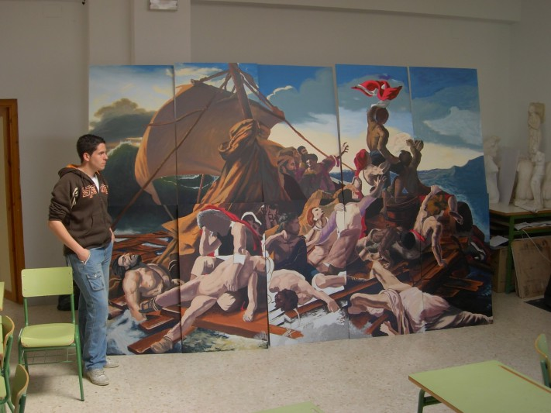
El taller del pintor del cuadro

